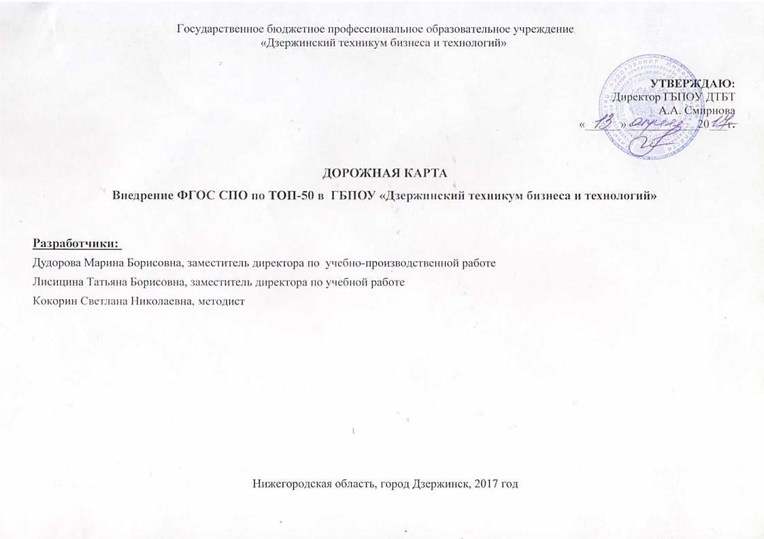

- Структурная декомпозиция результатов проекта

Внедрение ФГОС по ТОП-50

Выполнены КЦП
Подготовлены кадры по ТОП- 50

Выпускники
трудоустроены

Получена лицензия

Реализовать ОПОП
по профессии 43.01.09
Повар, кондитер

Набрать группу по профессии 43.01.09
Повар, кондитер
Создать условия для реализации ФГОС
Инвентаризация ресурсного обеспечения ОП

Трудоустроить выпускников на предприятия города
Разработать УМК

Разработка ОПОП

Обновление МТБ

Организация теоретического обучения

Исследование
вакансий на рынке труда
Организация профориентационной
работы
Анализ МТБ

Разработка УП

Повышение квалификации,
переподготовка, стажировка
педагогических кадров

Организация
УП и ПП

Анализ
кадрового состава

Заключение договоров на ПП с последующим трудоустройством
Организация
приемной кампании
по образовательной программе
Разработка программ
УД и ПМ

Организация промежуточной аттестации

Заключение договоров о сетевом взаимодействии
Трудоустройство в соответствии с заключенными договорами о целевом обучении
Разработка КИМ, КОС

Анализ
методического
обеспечения
ОП

Заключение договоров на целевое обучение
Проведение ГИА в форме
демонстрационного экзамена
Заключение договоров с социальными партнерами
Мониторинг закрепленности выпускников на рабочих местах

- Этапы и контрольные точки
№ п/п |  | Наименование | Тип (завершение этапа/контрольная точка) | Показатель | Срок | Ответственные | Уровень контроля
1. | Создание рабочей группы для разработки и внедрения образовательной программы |  | Контрольная точка | Приказ | Декабрь  2016 | Зам. директора по УР Лисицина Т.Б. | Директор Смирнова А.А.
2. | Выбор оснований реализации ФГОС СПО по ТОП-50 |  | Контрольная точка | Результаты анализа рынка труда | Декабрь  2017 | Зам. директора по УР Лисицина Т.Б., зам. директора по УПР Дудорова М.Б. | Директор Смирнова А.А.
3. | Определение образовательной программы для реализации по ФГОС СПО по ТОП-50 |  | Контрольная точка | Решение педагогического совета | Январь  2017 | Зам. директора по УР Лисицина Т.Б., зам. директора по УПР Дудорова М.Б., методист  Кокорина С.Н. | Директор Смирнова А.А.
4. | Инвентаризация ресурсного обеспечения |  | Контрольная точка | Акт инвентаризации | Февраль  2017 | Зам. директора по УПР Дудорова М.Б. | Директор Смирнова А.А.
5. | Создание нормативных оснований для реализации проекта внедрения образовательной программы |  | Контрольная точка | Проект внедрения ФГОС по ТОП-50  приказы | Март  2017 | Зам. директора по УР Лисицина Т.Б. | Директор Смирнова А.А.
6. | Анализ потребностей работодателя и требований к результату ФГОС СПО по ТОП-50 (дополнение компетентностной модели по сравнению с ФГОС СПО, профессиональным стандартом и стандартом WorldSkills). |  | Контрольная точка | Компетентностная модель | Февраль  2017 | Зам. директора по УПР Дудорова М.Б.,  руководитель рабочей группы, преподаватели | Директор Смирнова А.А.
7. | Определение партнеров для сетевого взаимодействия |  | Контрольная точка | Договоры о сотрудничестве | Март  2017 | Зам. директора по УПР Дудорова М.Б. | Директор Смирнова А.А.
8. | Разработка образовательной программы ФГОС СПО по ТОП-50 |  | Контрольная точка | Образовательная программа по профессии | Март  2017 | Зам. директора по УР Лисицина Т.Б., зам. директора по УПР Дудорова М.Б., методист  Кокорина С.Н. | Директор Смирнова А.А.
9. | Ресурсное обеспечение (переоснащение МТБ в соответствии с ПООП и т.п). |  | Контрольная точка | Комплект документов для лицензирования | Март  2017 | Зам. директора по УПР Дудорова М.Б. | Директор Смирнова А.А.
10. | Приведение кадрового обеспечения в соответствии с ФГОС СПО по ТОП-50 |  | Контрольная точка | Документы, подтверждающие квалификацию преподавателей | Февраль  июнь  2017 | Специалист по кадрам Симагина О.Ю.,  методист  Кокорина С.Н. | Директор Смирнова А.А.
11. | Разработка УМК по профессии 43.01.09 Повар, кондитер |  | Контрольная точка | УМК | Апрель  2017 | Зам. директора по УР Лисицина Т.Б., методист  Кокорина С.Н. | Директор Смирнова А.А.
12. | Лицензирование профессии 43.01.09 Повар, кондитер |  | Завершение этапа | Лицензия | Апрель  2017 | Зам. директора по УР Лисицина Т.Б., методист  Кокорина С.Н. | Министерство образования  Нижегородской области
13. | Организация приемной кампании по образовательной программе |  | Контрольная точка | Приказ | Февраль  2017 | Ответственный секретарь приемной комиссии, зам. директора по УВР  Ермолаева Н.В. | Директор Смирнова А.А.
14. | Проведение текущего контроля и промежуточной аттестации |  | Контрольная точка | Ведомости, журналы, зачетные книжки | В течение срока обучения | Зам. директора по УР Лисицина Т.Б., зав. отделением ППССЗ  Шимолина О.И. | Директор Смирнова А.А.
15. | Организация практики на предприятиях города |  | Контрольная точка | Договор, аттестационный лист | В течение срока обучения | Зам. директора  по УПР  Дудорова М.Б. | Директор Смирнова А.А.
16. | Участие в олимпиадах и конкурсах профессионального мастерства |  | Контрольная точка | Сертификаты, дипломы, свидетельства, грамоты | В течение срока обучения | Зам. директора  по УПР  Дудорова М.Б. | Директор Смирнова А.А.
17. | Участие в чемпионатах WSR |  | Контрольная точка | Сертификаты, дипломы, медали | В течении срока обучения | Зам. директора  по УПР  Дудорова М.Б. | Региональный координационный центр WSR
18. | Проведение ГИА |  | Контрольная точка | Программа ГИА, ведомости, протоколы | Июнь 2020 | Зам. директора по УР Лисицина Т.Б.,  Зам. директора  по УПР  Дудорова М.Б. | Министерство образования  Нижегородской области,  работодатели
19. | Выдача диплома об образовании |  | Завершение этапа | Дипломы СПО | Июнь 2020 | Директор Смирнова А.А. | Министерство образования  Нижегородской области,  работодатель
20. | Трудоустройство по специальности |  | Завершение этапа | ФИС ФДРО | Июнь 2020 | Зам. директора  по УПР  Дудорова М.Б. | Министерство образования  Нижегородской области, Мин.труда,  работодатель
21. | Закрепление на рабочем месте |  | Завершение этапа | отзывы | В течении трех лет после окончания ПОО | Зам. директора  по УПР  Дудорова М.Б. | Министерство образования  Нижегородской области, Мин.труда,  работодатель

- Календарный план-график работ проекта
№  п/п | Наименование | Длительность,  дней | Начало | Окончание | Ответственный | 2017 |  |  |  | 2018 |  |  |  | 2019 |  |  |  | 2020
 |  |  |  |  |  | I | II | III | IV | I | II | III | IV | I | II | III | IV | I | II | III | IV
1 | Этап 1  Подготовительный | 78
1.1 | Задача 1  Проведение инвентаризации ресурсного обеспечения ПООП | 28 | 01.02.2017 | 28.02.2017 | Директор
1.2 | Задача 2  Создание условий  для реализации  ФГОС СПО по ТОП-50 | 30 | 01.03.2017 | 31.03.2017 | Директор
1.3 | Задача 3  Разработка УМК  по профессии 43.01.09  Повар, кондитер | 20 | 01.04.2017 | 20.04.2017 | Зам.  директора по УР
1.4 | Контрольная точка  Получение лицензии | - | - | 26.04.2017 | Директор
3 | Этап 2  Реализация ФГОС СПО  по ТОП-50 | 765
3.1 | Задача 4. Комплектование группы  по профессии 43.01.09  Повар, кондитер | 67 | 15.06.2017 | 18.08.2017 | Директор
3.2 | Задача 5. Реализация ООП  по профессии 43.01.09  Повар, кондитер | 765 | 01.09.2017 | 30.06.2020 | Зам.  директора по УР
 | Контрольная точка  Проведение ГИА | - | - | 30.06.2020 | Зам.  директора по УР
4 | Этап 3  Трудоустройство  выпускников | 53
4.1 | Задача 6. Трудоустройство выпускников на предприятия города в соответствии с заключенными договорами | 53 | 01.07.2020 | 01.09.2020 | Зам.  директора по УПР
4.3 | Контрольная точка  Анализ сведений о трудоустройстве и закреплении выпускников | - | - | 01.10.2020 | Зам.  директора по УПР
Итого |  | 896

- Реестр заинтересованных сторон

№ п/п | Организация | Представитель  интересов  (ФИО, должность) | Ожидание от реализации проекта | Мероприятия по реализации ожиданий  заинтересованных сторон:
 | Министерство образования и науки Российской Федерации  Министерство образования Нижегородской области | Министр образования  О.Ю. Васильева  Министр образования Нижегородской области  С.В. Наумов | Востребованность на рынке труда.  Признание результатов обучения на международном уровне.  Удовлетворение потребности экономики региона в высококвалифицированных кадрах | - Профориентационная работа, заключение договоров с работодателями о трудоустройстве.  - Проведение демонстрационного экзамена с использованием опыта WSR, подготовка и оснащение площадок для проведения чемпионатов.  - Лицензирование на право ведения образовательной деятельности: материально-техническая база, учебно-методическое обеспечение, кадровое обеспечение и т.д.  - Мониторинг реализации приоритетного проекта на федеральном и региональном уровнях.
 | ФИРО, ФУМО, МЦК  НИРО,  РУМО | Руководители  Н.Ю. Бармин  Руководители РУМО | Повышение квалификации, выполнение государственного задания, обмен опытом | - Обучение, повышение квалификации, курсовая подготовка, переподготовка, участие в семинарах, научно-практических конференциях.
 | Работодатели | Директора и ОК предприятий, организаций | Решение кадровой политики, сокращение денежных средств на переподготовку. | - Профориентационная работа, заключение договоров с работодателями о трудоустройстве.  - Проведение демонстрационного экзамена с использованием опыта WSR, подготовка и оснащение площадок для проведения чемпионатов.  - Лицензирование на право ведения образовательной деятельности: материально-техническая база, учебно-методическое обеспечение, кадровое обеспечение и т.д.
 | Сообщество WSR | На уровне региона | Внедрение международного опыта в подготовке молодых профессионалов | - Обучение, повышение квалификации, курсовая подготовка, переподготовка, участие в семинарах, научно-практических конференциях.  - Проведение демонстрационного экзамена с использованием опыта WSR, подготовка и оснащение площадок для проведения чемпионатов.  - Лицензирование на право ведения образовательной деятельности: материально-техническая база, учебно-методическое обеспечение, кадровое обеспечение и т.д.
 | ГБПОУ ДТБТ | Директор  Смирнова А.А. | Повышение рейтинга ОУ.  Расширение баз практик.  Укрепление имиджа  техникума. | - Профориентационная работа, заключение договоров с работодателями о трудоустройстве  - Обучение, повышение квалификации, курсовая подготовка, переподготовка, участие в семинарах, научно-практических конференциях.  - Проведение демонстрационного экзамена с использованием опыта WSR, подготовка и оснащение площадок для проведения чемпионатов.  - Лицензирование на право ведения образовательной деятельности: материально-техническая база, учебно-методическое обеспечение, кадровое обеспечение и т.д.
 | Участники образовательного процесса | Студенты ГБПОУ ДТБТ | Получение востребованной на рынке труда профессии с учётом требований современной экономики.  Широкие возможности трудоустройства. | - Профориентационная работа, заключение договоров с работодателями о трудоустройстве.  - Проведение демонстрационного экзамена с использованием опыта WSR, подготовка и оснащение площадок для проведения чемпионатов.  - Лицензирование на право ведения образовательной деятельности: материально-техническая база, учебно-методическое обеспечение, кадровое обеспечение и т.д.
 | Участники образовательного процесса | Родители студентов ГБПОУ ДТБТ | Профессиональное развитие и карьерный рост детей, удовлетворенность качеством предоставления образования. | - Профориентационная работа, заключение договоров с работодателями о трудоустройстве.  - Проведение демонстрационного экзамена с использованием опыта WSR, подготовка и оснащение площадок для проведения чемпионатов.  - Лицензирование на право ведения образовательной деятельности: материально-техническая база, учебно-методическое обеспечение, кадровое обеспечение и т.д.

- Реестр рисков проекта

№ п/п | Наименование риска  (вероятное отклонение от результата) | Опасности, возникающие в связи с указанным риском (возможные причины отклонения от результата) | Уровень влияния на проект  (низкий, средний или высокий) | Ожидаемые последствия  (описание последствий и указание, являются ли они серьёзными для проекта, средними или незначительными) | Вероятность наступления риска  (низкая, средняя или высокая) | Мероприятия  по реагированию  (корректирующие и предупреждающие действия, направленные на устранение выявленных и потенциальных причин отклонений от результата)
1. | Не получена лицензия | МТБ не соответствует требованиям ФГОС СПО по ТОП-50 и ПОП  Кадровое обеспечение не соответствует требования ФГОС  Своевременно не разработан УМК | Высокий | Не реализуется  ОПОП, серьезные последствия | высокая  средняя  низкая | Разработка проекта по внедрению ФГОС СПО по  ТОП-50, создание рабочей группы  Подготовка и заключение договоров по сетевой форме реализации программы.  Реализация плана курсов повышения квалификации и переподготовки педагогических работников.  Создание рабочей группы по разработке программ и КОС
2. | Не выполнены КЦП | Нет абитуриентов | Высокий | Приостановка реализации программы СПО  Уменьшение финансирования ГБПОУ ДТБТ,  серьезные последствия | средняя | Расширение и разнообразие форм профориентационной работы.
3. | Незаинтересованность работодателей в активном участии в образовательном процессе | Не заключены договора с социальными партнерами. | Средний | Сокращение мест практик  Выпускники не трудоустроены | низкая | Поиск новых социальных партнеров. Разработка мотивации для работодателей.  Увеличение количества студентов обучающихся по целевым договорам.

6. Реестр возможностей проекта
№  п/п | Наименование возможности | Ожидаемые эффекты | Вероятность наступления | Уровень влияния на проект | Мероприятия  по реализации возможностей
1. | Дополнительное финансирование из средств областного бюджета, предприятий баз практик. | Спонсорская помощь от социальных партнеров | средняя | высокий | Участие в региональных проектах, программах, направленных на развитие экономики и образования.
2. | Возможность получения образования на бюджетной основе | Повышен поток потенциальных абитуриентов. | средняя | средний | Профориентационная работа
3. | Прохождение курсов повышения квалификации и переподготовка | Повышены профессиональные компетенции педагогических кадров. | средняя | высокий | Реализация плана повышения квалификации, проф. переподготовки преподавательского состава
4. | Развитие сетевого взаимодействия | Использование современного оборудования, квалифицированных кадров, возможность трудоустройства выпускников. | средняя | средняя | Заключение договоров, реализация совместных программ и проектов.
7. | Повышение процента трудоустройства выпускников | Повышен процент трудоустройства выпускников. | средняя | средний | Расширение базы работодателей –  заключение договоров с работодателями.

7.Бюджет проекта

№ п/п | Наименование этапа, задачи | Бюджетные источники финансирования, млн руб. |  |  | Внебюджетные источники финансирования, млн руб. | Всего,  млн руб.
 |  | Федеральные | Субъектов  Российской  Федерации | Местные
1. | Этап 1  Подготовительный
1.1. | Задача 1  Проведение инвентаризации ресурсного обеспечения ПООП
1.2 | Задача 2  Создание условий  для реализации  ФГОС СПО по ТОП-50
1.3 | Задача 3  Разработка УМК  по профессии 43.01.09  Повар, кондитер
1.4 | Контрольная точка  Получение лицензии
2 | Этап 2  Реализация ФГОС СПО  по ТОП-50
2.1 | Задача 4. Комплектование группы  по профессии 43.01.09  Повар, кондитер
2.2 | Задача 5. Реализация ООП  по профессии 43.01.09  Повар, кондитер
2.3 | Контрольная точка  Проведение ГИА
3. | Этап 3  Трудоустройство  выпускников
3.1 | Задача 6. Трудоустройство выпускников на предприятия города в соответствии с заключенными договорами
3.2 | Контрольная точка  Анализ сведений о трудоустройстве и закреплении выпускников
ИТОГО

